# 二叉树种类及遍历方式

作者：佘伊淇

## 相关术语

树的结点：包含一个数据元素及若干指向子树的分支。

树的深度：树的最大结点层

树的度：树种最大的结点度（结点子树的个数）

叶子结点：也叫终端结点，是度为0的结点。

## 类型

①满二叉树 ②完全二叉树

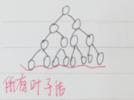 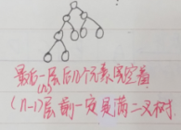

③哈夫曼树 ④线索二叉树 ⑤平衡二叉树（AVL树）

## 3. 二叉树的五种基本形态

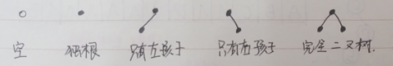

## 4. 二叉树的基本性质

（1）满二叉树定理：非空满二叉树树叶树等于其分支结点数加1。

（2）满二叉树定理推论：一个非空二叉树的空子树的空子树（指针）数目等于其结点数加1。

（3）任何一颗二叉树，度为0的结点比度为2的结点多1。

（4）二叉树的第 $i$ 层（根为第0层， $i≥1$）最多有 $2^{i}$ 个结点。

（5）高度为 $k$ 的二叉树至多有 $2^{k}-1$ 个结点。

（6）有n个结点（$n≥0$）的完全二叉树高度为 $\left\lceil \log_{2}{(n-1)}\right\rceil$，深度为 $\left\lceil \log_{2}{(n-1)}-1\right\rceil$

* 二叉树的高度定义为二叉树中层数最大的叶结点层数加1
* 二叉树的深度定义为二叉树中层数最大的叶节点层数

## 5. 二叉树的储存结构

①顺序结构：可能会造成空间浪费，但读取某个指定的结点效率较高。

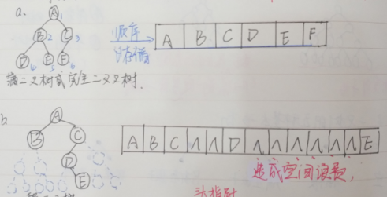

②链式结构：面对较大的二叉树，浪费空间较少，但读取某个指定的结点效率偏低。

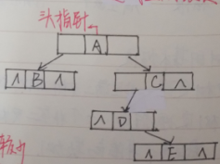

具有n个结点的二叉链表中，有 $2n-\left(n-1\right)=n+1$ 个空指针。

## 6. 二叉树的遍历

（1）二叉树的遍历：从根结点出发，按照某种次序访问二叉树中的所有结点，使得每个结点被且仅被访问一次。

* 遍历操作结果：将非线性化结构线性化

（2）二叉树的组成

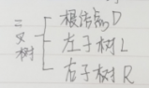 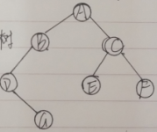

（3）如限定先左后右，则二叉树遍历方式有三种：

①前序遍历（若二叉树为空，则空操作返回）

a. 访问根结点

b. 前序遍历根结点的左子树

c. 前序遍历根的右子树

前序遍历顺序：A B D G C E F

②中序遍历

a. 左子树

b. 根结点

c. 右子树

中序遍历顺序：D G B A E C F

③后序遍历

a. 左子树

b. 右子树

c. 根结点

后序遍历顺序：G D B E F C A

④层序遍历

从上至下，从左到右逐个访问

层序遍历序列：A B C D E F G